Jean-Paul stéphan 8 septembre 2009

Pra-Loup shooté par Manu Molle et Bruno Garnesson.

Les championnats du monde masters à Pra-Loup, c'étaient des coureurs, du bruit, de la poussière, du soleil, des empoignades, des Italiens qui dominent…J'ai écrit là-dessus. Après le poids des mots, le choc des photos…N'exagérons rien!

Les quatre premiers clichés ont été réalisés par Manu Molle. Le moins qu'on puisse dire c'est qu'il connaît son métier!
Vous voulez voir les vôtres? Allez sur www.arcenciel.fr, rubrique "Vos exploits"…

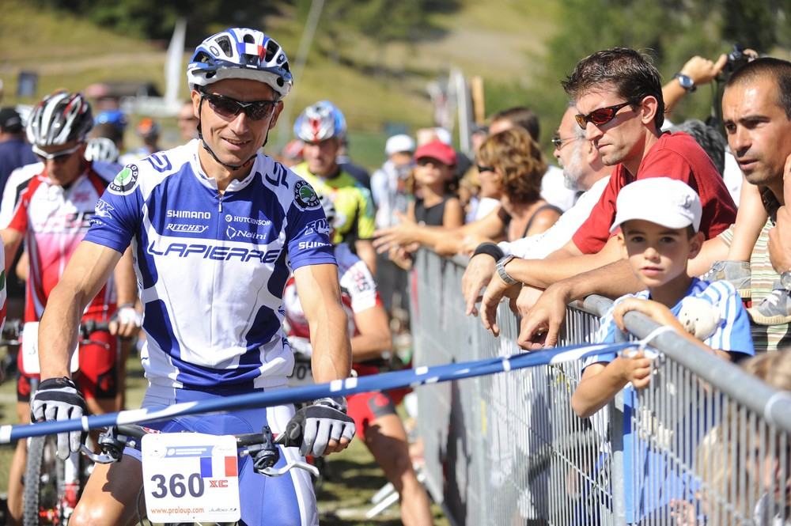
Sur la grille
Avant de passer au gril
Je souris encore
Mon petit Jules fait le crosseur
Il regarde loin devant!

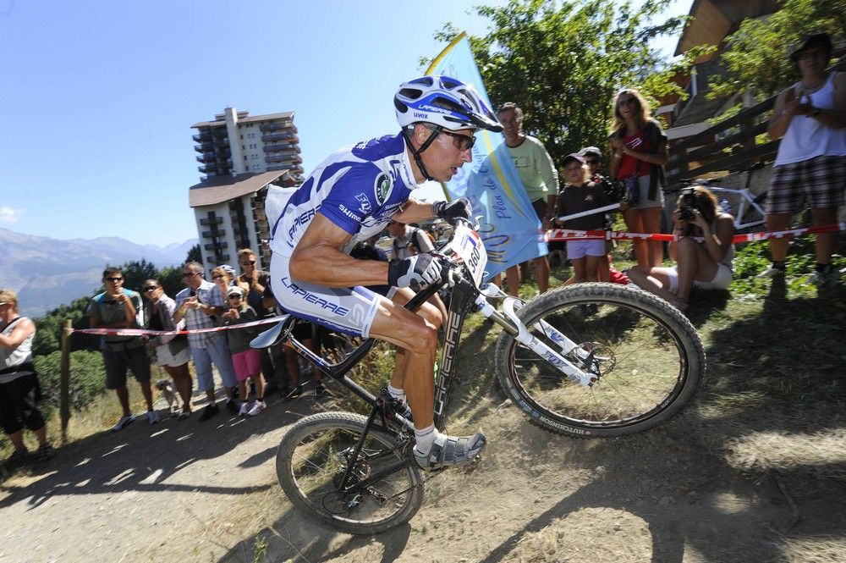
1er tour
Buggle et Périni encore dans ma roue
Encore en tête je m'entête
Avant que Périni ne m'enterre…
Joli tombeau à ciel ouvert.

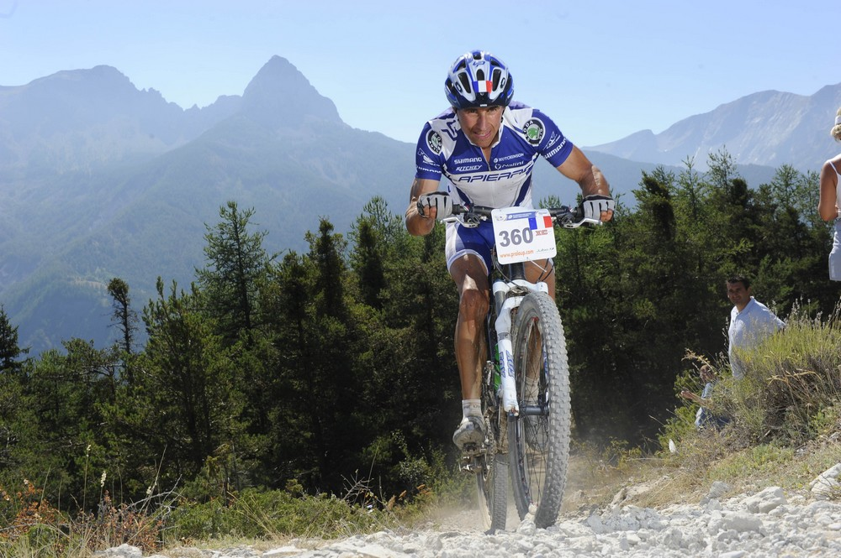
Troisième tour
Je vois Périni…disparaître!

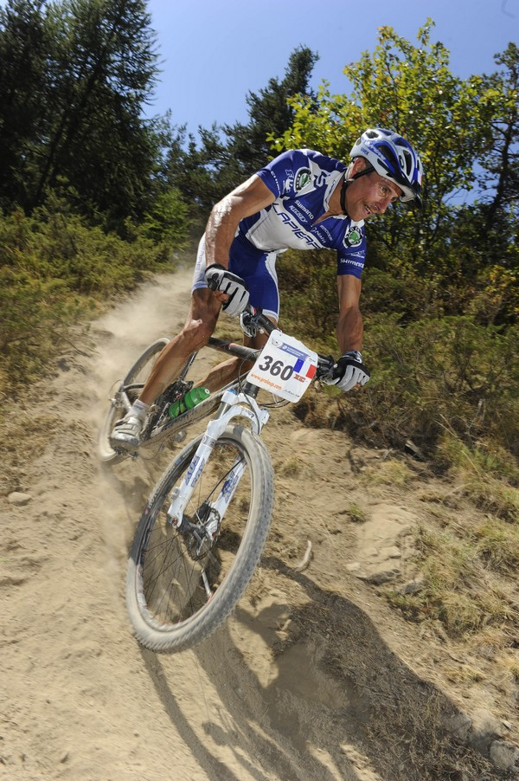
Dernier tour
Périni s'envole
La poussière aussi
Je retombe sur terre
Le vtt sur sol mou c'est dur.

Voici quelques autres photos prises par Bruno Garnesson qui a très bien roulé chez les 30-34 ans. Merci Bruno!

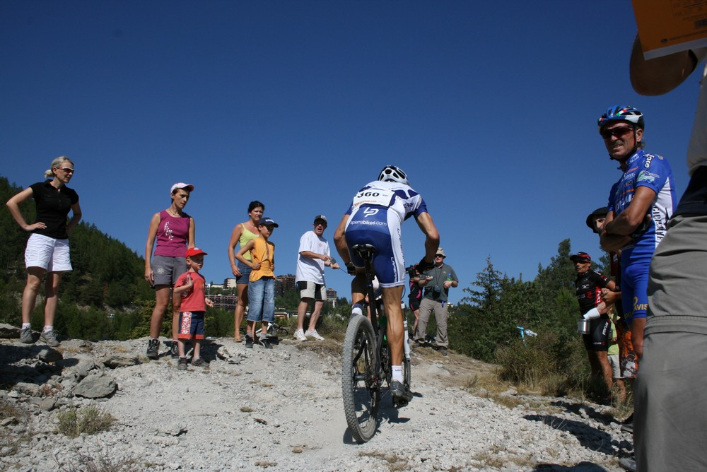
La vue que j'aurais aimé offrir à Périni…plus longtemps.

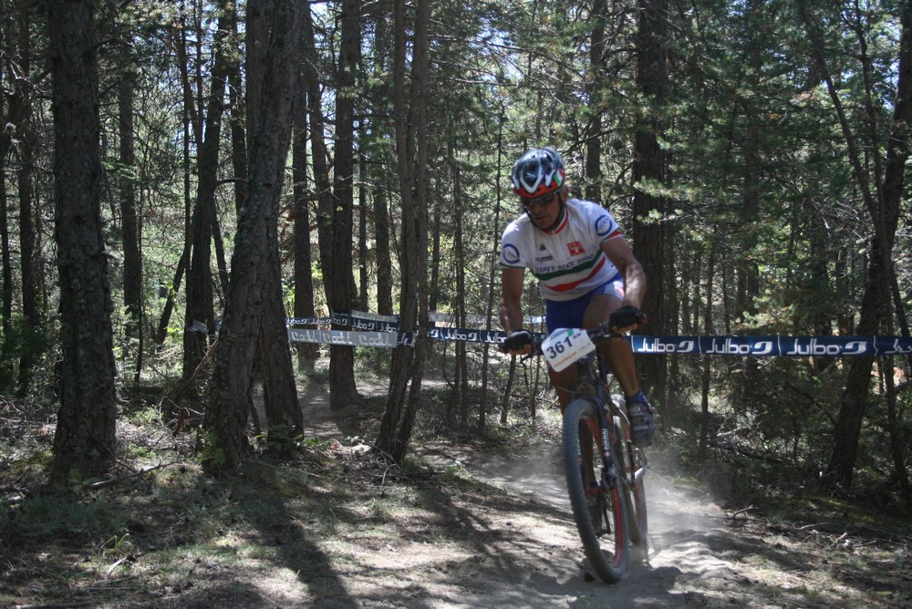
Gilberto "winner" Périni.
Poussiéreux mais encore
En très bon état de marche…
Ce jour-là il marchait!
Comment ai-je pu lui coller 2'30 en 2008…?

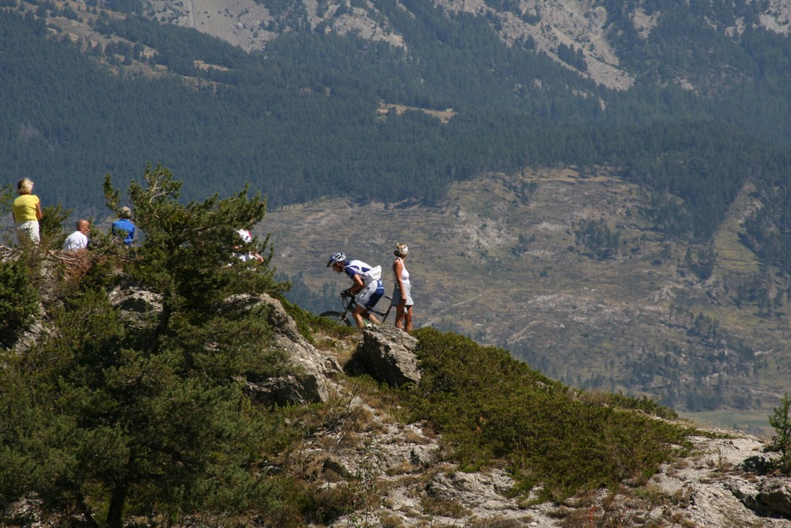
1h49'02" à la limite…
Plus vite, plus haut
Mais pas le plus fort
Ce jour-là.

